**Лабораторная работа №6  
Зуев Артур Вадимович**

**1.** Схема сравнения  
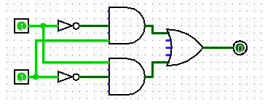

**2.** Получить таблицу истинности Схемы сравнения  
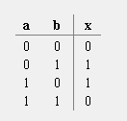

**3.** Добавить схему *Полусумматор*  
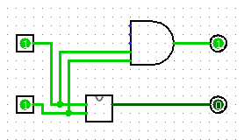

**4.** Получить таблицу истинности *Полусумматор*’а  
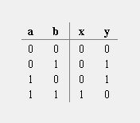

**5.** Используя *Полусумматор*, построить схему *Полного сумматора*  
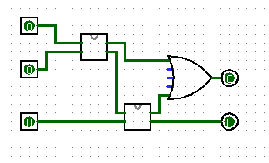

**6.** Получить таблицу истинности *Сумматора*  
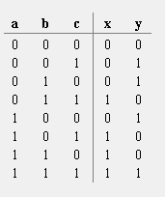

**7.** Построить схему из четырёх сумматоров, которые позволят складывать два четырехразрядных числа  
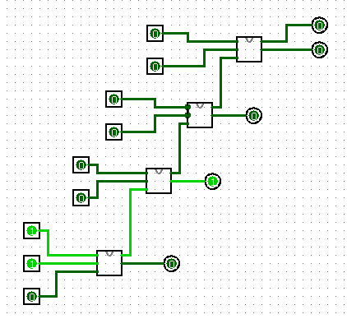

**8.** Построить схемы полусумматора и полного сумматора из теоретического раздела

